**ВОДОЁМЫ КУРСКОЙ ОБЛАСТИ**

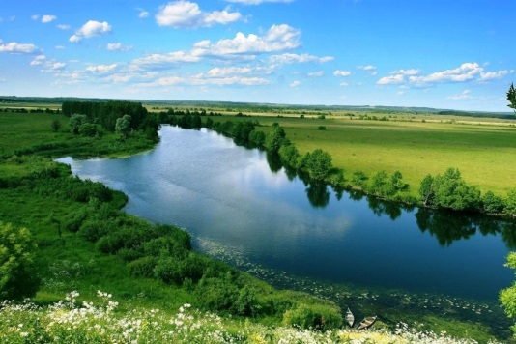Как ты думаешь, в Курской области есть моря? Водопады? Какое озеро самое большое? Бывают ли реки под землёй? Чем питаются наши реки? Вот какие неожиданные вопросы. Сможешь ответить? Предположить ответы?

В Курской области насчитывается около 900 рек общей протяжённостью около 7,6 тыс. км. К бассейну Днепра относятся Сейм (приток Десны) со своими притоками Тускарь и Свапа, а также Псёл (приток Днепра).

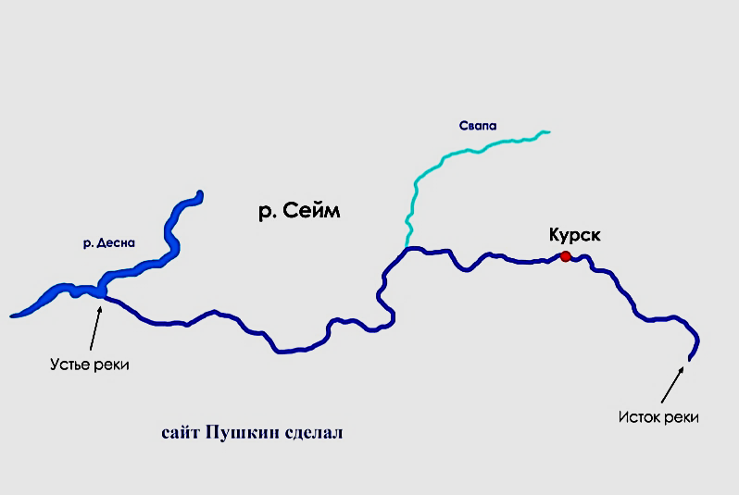В старину по рекам и притокам курского края купцы ходили к Чёрному морю.

Бассейн Дона представляют верховья рек Тим, Кшень, Олым (все – притоки реки Сосна), а также Оскол (приток реки Северский Донец). Эти реки и речушки несут свои воды к Азовскому морю.

Исключительная роль реки в жизни наших предков прослеживалась в её топонимике. Река служила человеку как источник вод и пищи, транспортный путь, преграда и защита от врагов. Именно река служила естественным природным ориентиром и в нашей области дала название многим географическим объектам. Не случайно, наши предки разделяли территорию по трем основным рекам – Присемье, Посемье, Присвапье.

Названия рек можно выделись в группы следующим образом:

Имена многих рек и озёр дали народы и племена, которые расселились на территории курского края уже к седьмому веку. Многие гидронимы не разгаданы, а корни их происхождения утеряны.

**ДЛЯ ЛЮБОЗНАТЕЛЬНЫХ**

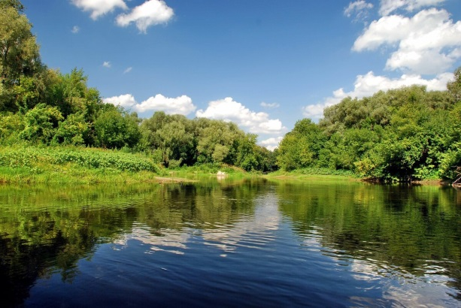В предисловии к книге «Верхний Псёл» (авторы – Алексей и Александр Чернышёвы) написано: «Ходят легенды о том, что в V веке н. э. Псёл был могучей и широкой рекой, по которой греки приезжали торговать с русичами». Протяжённость водного пути по реке Псёл коротка, да и пороги отсутствовали. А в верховьях её русло сближалось с руслом Сейма, был возможен переезд из одной реки в другую без волока судов.

«За высокий уровень воды греки дали ей имя Эпсилон, а местные жители изменили его на Псёл», – пишут в своей книге Чернышёвы.

Название реки Кшень происходит от тюркских слов «кош, кша» – «ставка, лагерь» место, где живут чабаны, расположены кошары. По месту кочевья на этой территории татары оставляли свои обозы, а сами, налегке, по Муравскому шляху делали набеги на внутренние области Московского государства.

Озёр в области немного и располагаются преимущественно они в долинах рек. Наиболее крупные пойменные озера встречаются в долине Сейма. К ним относятся Лезвино, Малино, Маковье, Фитиж.

**ДЛЯ ЛЮБОЗНАТЕЛЬНЫХ**

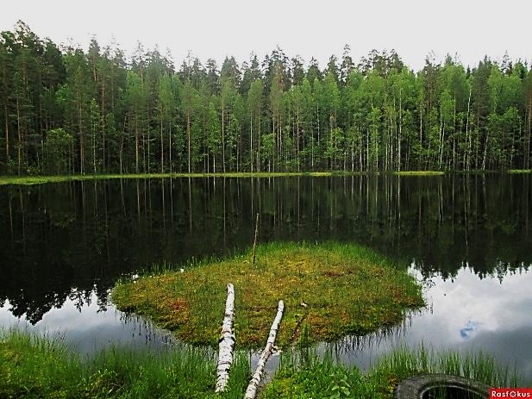Озеро Малино – Рыльский район, глубина 7 метров.

Озеро Маковье – Кореневский район, ширина 500 метров, самое широкое.

Озеро Фитиж – Льговский район, памятник природы.

Озеро Лезвино – Льговский район, самое длинное – 7,3 км.

Озеро Клюквенное – Суджанский район, самое удивительное. Здесь курсирует плавающий остров, на котором произрастает клюква.

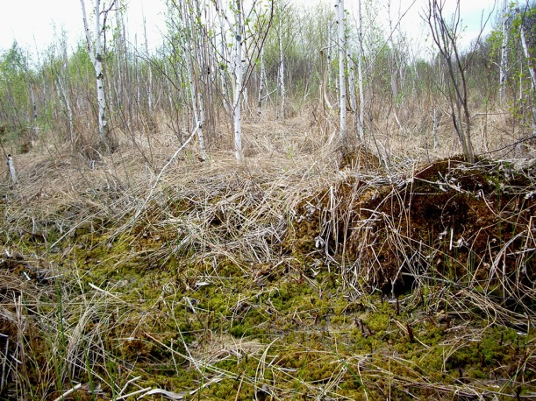Болот в нашем крае не так много. Самые многочисленные и охраняемые – Зоринские болота (Обоянский район). По мнению учёных в состав Зоринских болот входит 186 болот, 40 из них верховые сфагновые, что является большой редкостью для степной зоны.

Недра Курской области хранят в себе значительные запасы ***подземных вод.***

 Вода из артезианских скважин ежедневно поступает в водопроводные трубы наших домов. Чем чище будет почва и вода в наших реках от химических веществ, химического мусора, тем прозрачнее, чище и вкуснее будет вода у нас в домах.

**ЭТО ИНТЕРЕСНО**

**Курские минеральные воды.**

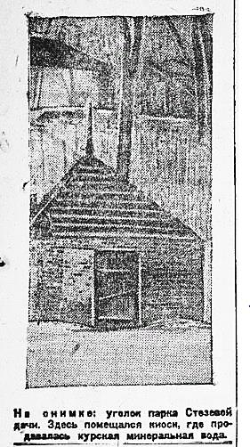Курские минеральные воды были открыты в 1889 году доктором Александром Порфирьевичем Стезевым.

По целебным свойствам вода не уступала известным источникам и считалась пригодной не только для применения на месте, но и в газированном виде. В 1891 году А.П. Стезев получил разрешение на эксплуатацию источника, а с 1892 года стал функционировать курорт для лечения на водах. Местность с того времени получила название **"Стезева дача"**.

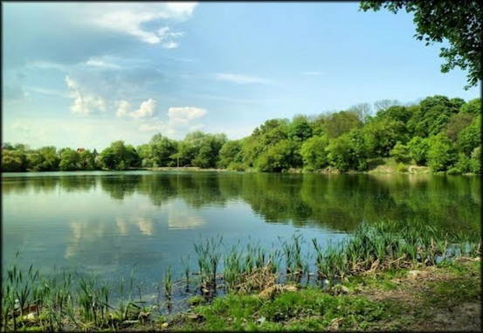Парк занимал 15 гектаров земли, имел множество красивых уголков, купальню, беседку для музыки, площадку для игр и развлечений.

Курорт на курских минеральных водах функционировал около десяти лет, но затем был заброшен. Попытки его восстановить ни к чему не привели.

**КУРСКОЕ МОРЕ?**

В Курской области насчитывается более 500 искусственных водоемов – прудов и водохранилищ. Есть даже искусственный водопад!

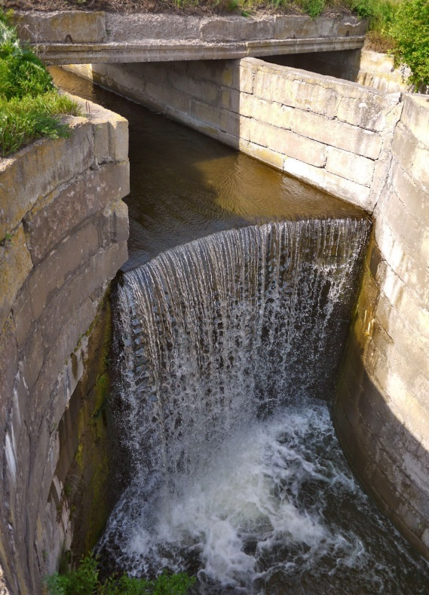 В Золотухинском районе есть необычное место отдыха. У него несколько названий – Курский, Матвеевский или Барановский водопад, хотя на самом деле это гидротехническое сооружение.

Конструкцию из 250-метровой плотины, водосброса и донного водоспуска спроектировал инженер Николай Федорченко. В 1983 году её ввели в эксплуатацию. Образовавшийся пруд на реке Моркось использовали для орошения сельскохозяйственных земель.

Сейчас это популярная достопримечательность. Летом сюда приезжают туристы: устраивают пикники, плавают в пруду, катаются на гидроциклах и фотографируются на фоне семиметрового водопада.

|  |
| --- |
| ***https://i.ytimg.com/vi/ZdBtXj_RAUs/maxresdefault.jpg?sqp=-oaymwEmCIAKENAF8quKqQMa8AEB-AHUBoAC4AOKAgwIABABGDogWChlMA8=&amp;rs=AOn4CLAMiWRaZOWRiA49L6GQRXml4TZItg*** |
| ***Курчатовское море*** |

- А как же море? – спросите вы. Море есть, и не одно. Только это не совсем моря. Это водохранилища. В Железногорском районе – это Михайловское на реке Свапа и водохранилище ГОКА на реке Песочная, в Курчатовском районе – пруд-охладитель Курской АЭС на реке Сейм, в Горшеченском – Старооскольское водохранилище на реке Оскол. Пятое – на реке Тускарь (Курского района). Они такие большие, что хочется назвать морем.